tài liệu web service asp.net

### [Web service - VOER - Thư Viện Học Liệu Mở Việt Nam](https://voer.edu.vn/m/web-service/fb6e4649)

https://voer.edu.vn/m/web-service/fb6e4649

**Web service** ( dịch vụ web ) (**giáo trình** - **tài liệu** - học liệu từ VOER) ... **Net**. Trong phần này, chúng ta sẽ xây dựng một **Web Service** đơn giản có tên ...

Bạn đã truy cập trang này vào ngày 29/03/2017.

### [(HoaND) giao trinh webservice - SlideShare](https://www.slideshare.net/hoaibaotre/hoand-giao-trinh-webservice)

https://www.slideshare.net/hoaibaotre/hoand-giao-trinh-webservice

1 thg 6, 2014 - **Lập trình Web Service** Trang 1 / 86 Mục lục MỤC LỤC CHƯƠNG I: CÔNG ... một phần mềm ứng dụng phía Server như PHP, JSP, **ASP**.**NET**, …

Bạn đã truy cập trang này vào ngày 29/03/2017.

### [Web service - SlideShare](https://www.slideshare.net/asobimat/web-service-gr)

https://www.slideshare.net/asobimat/web-service-gr

29 thg 10, 2014 - **Web service** và các thành phần. ... **NET** runtime. Khi **Web service** ... Tự mô tả: Giao diện của **Web Service** được mô tả thông qua **tài liệu** WSDL.

### [Tài liệu Web Service chọn lọc - TaiLieu.VN](http://tailieu.vn/tag/web-service.html)

tailieu.vn › Công Nghệ Thông Tin › Kỹ thuật lập trình

The term "**Web Services** Anywhere" means that **web services** can not only be used in any application, but any application can offer **web services**. **ASP**.**NET** web ...

### [Slide bài giảng Web Service - SinhvienIT](http://sinhvienit.net/forum/slide-bai-giang-web-service.21253.html)

sinhvienit.net › ... › Tài liệu về lập trình › Xây dựng ứng dụng Web

19 thg 3, 2010 - Slide **bài giảng Web Service**, Các bạn down ở đính kèm Chuyên đề ... **NET** 2003**Web service** programming - provider side 1 **Web service** ... Xml File *.asmx File global.asax File web.config Thư mục Bin Loại Project : **ASP**.

### [Tài liệu học Lập trình Web Service - SinhvienIT](http://sinhvienit.net/forum/tai-lieu-hoc-lap-trinh-web-service.421717.html)

sinhvienit.net › ... › Lập trình ứng dụng di động › Android

21 thg 11, 2015 - **Tài liệu** học **Lập trình Web Service**, Hiện nay, nhu cầu về sự tương tác giữa người dùng, giữa client – server trong các ứng dụng đang ngày ...

Bạn đã truy cập trang này 4 lần. Lần truy cập cuối: 03/04/2017

### [WebService – Cơ bản về SOAP, WSDL và ASP.NET Web Service ...](https://yinyangit.wordpress.com/2011/07/08/web-service-basic-concepts-soap-wsdl-asp-net-webservice/)

https://yinyangit.wordpress.com/.../web-service-basic-concepts-soap-wsdl-asp-net-web...

8 thg 7, 2011 - Về bản chất, **Web service** dựa trên XML và HTTP, trong đó XML làm nhiệm vụ mã hóa và giải mã dữ **liệu** và dùng SOAP để truyền **tải**.

### [Bài 44: Cách tạo Webservice | Advanced programming](https://duythanhcse.wordpress.com/2014/02/25/bai-44-cach-tao-webservice/)

https://duythanhcse.wordpress.com/2014/02/25/bai-44-cach-tao-webservice/

25 thg 2, 2014 - 3) Cách thức đưa CSDL và .net **webservice** lên somee.com ... CSDL trong **bài tập**này sẽ được sử dụng trong hàng loạt các bài tiếp theo. – Tui muốn tạo 1 .... To allow this **Web Service**to be called from script, using **ASP**.**NET** ...

### [Tài liệu Lập trình Web Service - Trung tâm tin học khoa học tự nhiên](http://www.t3h.vn/lap-trinh-di-dong/tin-tuc/Kham-pha-lap-trinh-di-dong/Tai-lieu-Lap-trinh-Web-Service-477)

www.t3h.vn/lap-trinh-di-dong/tin-tuc/.../Tai-lieu-Lap-trinh-Web-Service-477

Hiện nay, nhu cầu về sự tương tác giữa người dùng, giữa client – server trong các ứng dụng đang ngày càng nâng cao. Vì vậy, công nghệ **Web Service** được ra ...

Bạn đã truy cập trang này 3 lần. Lần truy cập cuối: 03/04/2017

### [Đồ án Web Service và công nghệ Microsoft .NET Framework - Tài liệu ...](http://doc.edu.vn/tai-lieu/do-an-web-service-va-cong-nghe-microsoft-net-framework-53957/)

doc.edu.vn/tai.../do-an-web-service-va-cong-nghe-microsoft-net-framework-53957/

6 thg 1, 2014 - II/GIỚI THIỆU VỀ CÔNG NGHỆ **LẬP TRÌNH**: 27. 2.1. Giới thiệu về Microsoft. NET Framework 27. 2.2 /Giới thiệu về **ASP**.**NET** 28. XÂY DỰNG ...

### [Mọi người cho em xin tài liệu Webservice với - diễn đàn cộng đồng ...](http://diendan.congdongcviet.com/threads/t121407::moi-nguoi-cho-em-xin-tai-lieu-webservice-voi.cpp)

diendan.congdongcviet.com/.../t121407::moi-nguoi-cho-em-xin-tai-lieu-webservice-...

29 thg 5, 2012 - 3 bài đăng - ‎2 tác giả

Em đang làm 1 **webservice** quản lý license key và ngày dùng thử. ... Mọi người nếu có **tài liệu** thì cho em xin :) Em tìm mãi không thấy box xin ...

### [Hướng dẫn cách tạo WebService và CSDL ở trên Server miễn phí](http://hoidapit.com.vn/Questions/ViewQuestions/2050/huong-dan-cach-tao-webservice-va-csdl-o-tren-server-mien-phi.html)

hoidapit.com.vn/.../huong-dan-cach-tao-webservice-va-csdl-o-tren-server-mien-phi.ht...

6 thg 11, 2014 - **Hướng dẫn** cách tạo **WebService** và CSDL ở trên Server miễn phí ... 3) Cách thức đưa CSDL và .net **webservice** lên somee.com. Và bây giờ chúng ta .... To allow this **Web Service** to be called from script, using **ASP**.**NET** AJAX ...

### [Giới thiệu 7 khái niệm quan trọng về Web Service - Diệt côn trùng](http://expressmagazine.net/posts/view/3039/gioi-thieu-7-khai-niem-quan-trong-ve-web-service)

expressmagazine.net/posts/view/.../gioi-thieu-7-khai-niem-quan-trong-ve-web-service

Các phần mềm được viết bởi những ngôn ngữ **lập trình** khác nhau và chạy trên ... **Web service** là tài nguyên phần mềm có thể xác định bằng địa chỉ URL, thực hiện ... **Net**… Ngày nay **Web service** đang rất phát triển, những lĩnh vực trong cuộc ..... nguyên tắc thiết kế cơ bản · Ví dụ thực hành cơ bản về SOAP, WSDL và **ASP**.

### [[myclass.vn] Phần 2 : Tạo Web Service sử dụng ASP.NET ( Khóa học ...](https://www.youtube.com/watch?v=nEZHWAjSPuU)

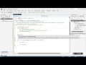[**▶ 15:22**](https://www.youtube.com/watch?v=nEZHWAjSPuU)

https://www.youtube.com/watch?v=nEZHWAjSPuU

9 thg 9, 2014 - Tải lên bởi myclass - Học lập trình trực tuyến

[myclass.vn] Phần 2 : Tạo **Web Service** sử dụng **ASP**.**NET** ( Khóa học **Web Service** và Android ). myclass ...

### [Download tài liệu tim hieu ve web service - Thư viện số Trường Cao ...](http://thuvienso.cdspna.edu.vn/tag/tim-hieu-ve-web-service.html)

thuvienso.cdspna.edu.vn/tag/tim-hieu-ve-web-service.html

**Tài liệu hướng dẫn** giảng dạy **lập trình** ứng dụng **Web** với **ASP**.**Net** là học phần 3 trong chương trình đào tạo kỹ thuật viên do trung tâm tin học trường Đại học ...

### [Cách tạo asp.net web api service dùng cho mobile app - Tungnt.net](https://tungnt.net/cach-tao-asp-net-web-api-service-dung-cho-mobile-app/)

https://tungnt.net/cach-tao-asp-net-web-api-service-dung-cho-mobile-app/

Xếp hạng: 5 - ‎2 phiếu bầu

2 thg 2, 2015 - **Web** API là các **service** được xây dựng dựa trên http sử dụng mô hình **lập trình**convention như **ASP**.**NET** MVC. Các **Web** api **service** có ưu ...

### [HOW TO: Write a Simple Web Service by Using Visual C# .NET](https://support.microsoft.com/vi-vn/help/308359/how-to-write-a-simple-web-service-by-using-visual-c-.net)

https://support.microsoft.com/.../how-to-write-a-simple-web-service-by-using-visual-c...

Under Project types click Visual C# Projects, then click **ASP**.**NET Web Service** under Templates. Type MathService in the Location text box to change the default ...

### [Bài 7 Web Services trong Asp.net - MasterCode.vn](http://www.mastercode.vn/blog/asp-net-mvc/bai-7-web-services-trong-asp-net.65)

www.mastercode.vn › Blog › Asp.net MVC

29 thg 12, 2016 - Các thông tin cần biết này được mô tả bởi **tài liệu** WSDL. **web services** phép toán trong **asp**.**net**. Sử dụng WS do người dùng xây dựng

### [WebService – Cơ bản về SOAP, WSDL và ASP.NET - Hanoi-Aptech](http://aptech.vn/kien-thuc-tin-hoc/webservice-co-ban-ve-soap-wsdl-va-asp-net.html)

aptech.vn/kien-thuc-tin-hoc/webservice-co-ban-ve-soap-wsdl-va-asp-net.html

28 thg 11, 2012 - Về bản chất, **Web service** dựa trên XML và HTTP, trong đó XML làm nhiệm vụ mã hóa và giải mã dữ **liệu** và dùng SOAP để truyền **tải**.

### [Giáo trình lập trình web asp.net bằng C# - phamphattien - Google Sites](https://sites.google.com/a/ctu.edu.vn/phamphattien/departments/sample-dept-1/giaotrinhlaptrinhwebaspnetbangc)

https://sites.google.com/a/ctu.edu.vn/phamphattien/.../giaotrinhlaptrinhwebaspnetbangc

15 thg 11, 2010 - **Giáo trình lập trình** web **asp**.**net** bằng C# ..... Học phần 3 - **Lập trình** ứng dụng web với **ASP**.**NET** ..... Xây dựng **Web Services** truy xuất dữ liệu.

TÀI LIỆU

# **Web service**

SCIENCE AND TECHNOLOGY

0

Trong phần này, chúng ta sẽ tìm hiểu Web services là gì? Công dụng của nó như thế nào? Sau khi hiểu được ý nghĩa và tầm quan trọng của nó, chúng ta sẽ bắt tay vào xây dựng Web Services.

# **Tìm hiểu về Web Services**

Khi bạn xây dựng và phát triển một ứng dụng phân tán với số lượng người dùng lên đến hàng trăm, hàng nghìn người ở nhiều địa điểm khác nhau, khó khăn đầu tiên mà bạn gặp phải là sự giao tiếp giữa Client và Server bị tường lửa (firewalls) và Proxy Server ngăn chặn lại.

Như các bạn biết DCOM (Distribited Component Object Model) làm việc thông qua việc gởi các thông tin dưới dạng nhị phân (binary) và chủ yếu hoạt động dựa trên giao thức TCP/IP. Thật là không dễ dàng để sử dụng DCOM trong trường hợp này.

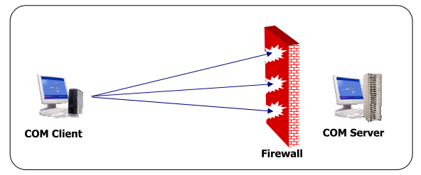*Nếu không cấu hình lại Firewall, DCOM không có khả năng vượt qua Firewall*

Web Services có thể giúp bạn giải quyết vấn đề khó khăn nêu trên. Chúng ta có thể hiểu rằng Web Services (tạm dịch là dịch vụ web) là tập hợp các phương thức của một đối tượng mà các Client có thể gọi thực hiện.

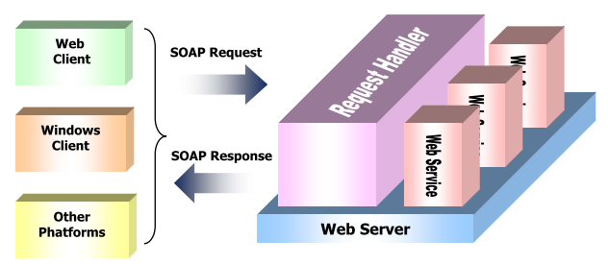

Web Services được xây dựng dựa trên SOAP (Simple Object Access Protocal). Không giống như DCOM, SOAP có thể được gọi thực hiện và trả về kết quả Text (theo định dạng XML) và có khả năng hoặt động "xuyên qua" tường lửa.

Ngoài khả năng ưu việt trên, Web Services có thể phối hợp hoạt động giữa các ứng dụng rất tốt.

Hình minh họa trang bên là một ví dụ minh họa về sự phối hợp hoạt động giữa các ứng dụng.

Các nhà hàng, khách sạn cung cấp các Web Services cho phép đặt phòng, đặt tiệc. Đường sắt Việt Nam cung cấp các Web Services cho phép đặt vé tàu. Việt Nam Airline cung cấp các Web Services cho phép đặt vé cho các chuyến bay.

Các cơ quan, công ty, hay khách du lịch có nhu cầu tổ chức, tham gia các chuyến du lịch có thể truy cập vào website của các công ty dịch vụ lữ hành đăng ký tham gia các "tour" do họ tổ chức.

Công ty du lịch sẽ sử dụng Web Services được cung cấp đó để tiến hành đặt vé tàu lửa, máy bay và đặt phòng cho chuyến du lịch theo yêu cầu của khách hàng.

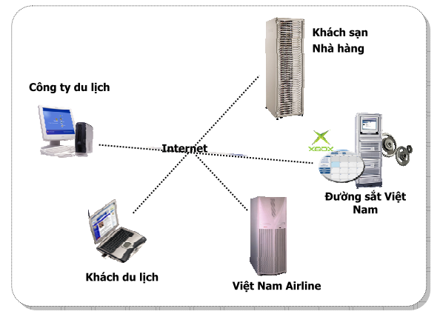*Phối hợp hoạt động giữa các ứng dụng*

Web Services là một chuẩn mới để xây dựng và phát triển ứng dụng phân tán, có khả năng làm việc trên mọi hệ điều hành, mở rộng khả năng phối hợp giữa các ứng dụng, có thể tái sử dụng, tăng cường sự giao tiếp giữa Client và Server thông qua môi trường Web.

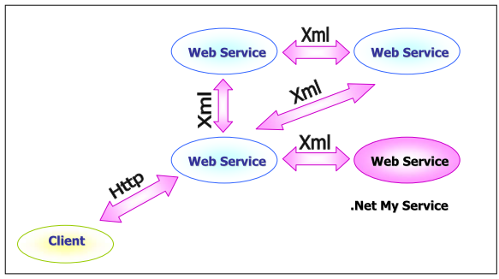*XML là định dạng dữ liệu chuẩn để trao đổi giữa các Web Services*

# **Xây dựng Web Services**

## **Tạo Web Services trong VS .Net**

Trong phần này, chúng ta sẽ xây dựng một Web Service đơn giản có tên WS_PHEP_TOAN, với phương thức Cong_hai_so trong Visual Studio .Net

Chọn Add|Add New Items… từ thực đơn ngữ cảnh của Project. Chọn mục Web Service trong khung Template. Đổi tên Web Service cần tạo thành WS_PHEP_TOAN.

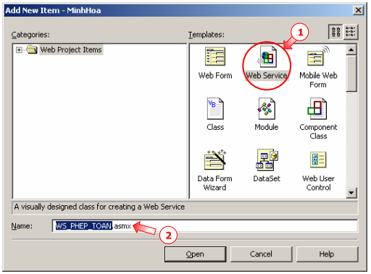*Tạo mới Web Service*

Trong cửa sổ viết lệnh, có một phương thức mẫu được tạo sẵn: phương thức HelloWorld.

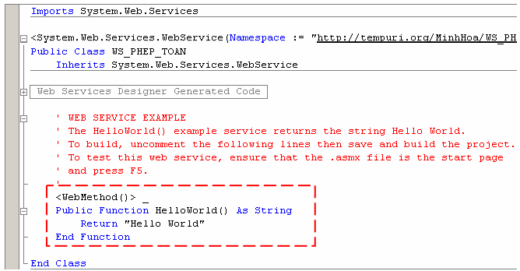

Bạn có nhận thấy rằng trước phương thức HelloWorld có sẵn từ khóa <WebMethod()>. Chúng ta sẽ bổ sung vào phương thức Cong_hai_so.

<WebMethod()> _   
 Public Function Cong_hai_so(ByVal pA As Integer, _   
 ByVal pB As Integer) As Integer   
 Dim lTong As Integer   
 lTong = pA + pB   
 Return lTong   
 End Function

## **Kiểm tra Web Service**

Sau khi xây dựng thành công Web Service, trước khi đưa vào sử dụng, chúng ta cũng nên tiến hành kiểm tra Web Service. Các Web Service được xây dựng trong VS.Net tự động phát sinh ra các trang kiểm tra tương ứng. Để thực hiện điều này, các bạn chọn WS_PHEP_TOAN.asmx làm trang khởi động, nhấn F5 để thi hành ứng dụng.

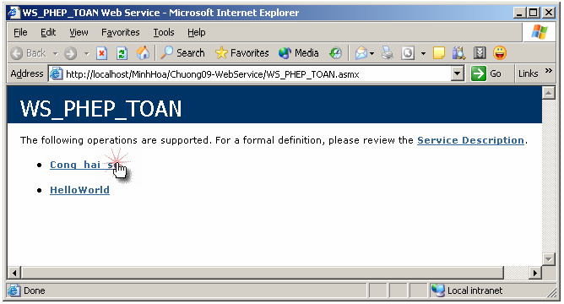

Trang kiểm tra Web Service sẽ liệt kê các phương thức hiện có trong Web Service được chọn thi hành. Chọn phương thức cần kiểm tra. Ở đây, chúng ta chọn phương thức Cong_hai_so. Xuất hiện màn hình nhập các tham số cho phương thức Cong_hai_so

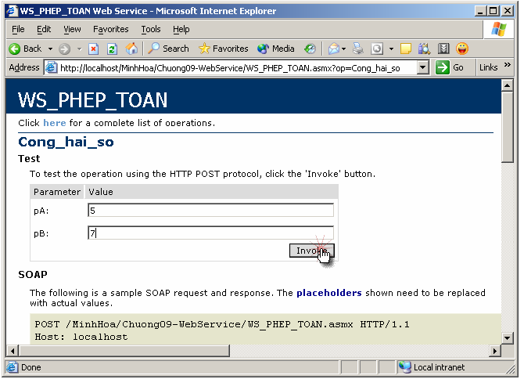

Nhập các tham số cần thiết và nhấn nút Invoke để thi hành, chúng ta sẽ thấy xuất hiện trang kết quả như hình bên dưới.

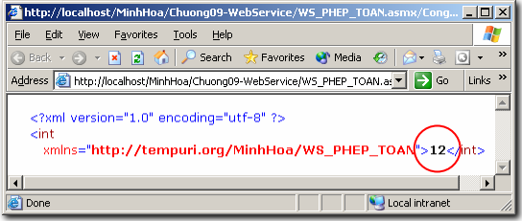*Màn hình kết quả*

# **Sử dụng Web Service**

Sau khi hoàn tất việc xây dựng, kiểm tra độ tin cậy và tính chính xác của Web Service, chúng ta sẽ tiến hành đưa Web Service đi vào sử dụng.

Để sử dụng một Web Service, Client cần phải biết Web Service đó hỗ trợ những phương thức nào, phương thức cần có những tham số nào, kết quả trả về ra sao…

Những thông tin này của một Web Service được mô tả bởi tài liệu WSDL (Web Service Description Language). WSDL là định dạng chuẩn để mô tả các Web Service, sử dụng ngôn ngữ XML.

Chúng ta có thể xem WSDL của một Web Service bằng cách thêm vào chuỗi tham số wsdl vào sau chuỗi URL:

http://localhost/MinhHoa/Chuong09-WebService/WS_PHEP_TOAN.asmx?wsdl

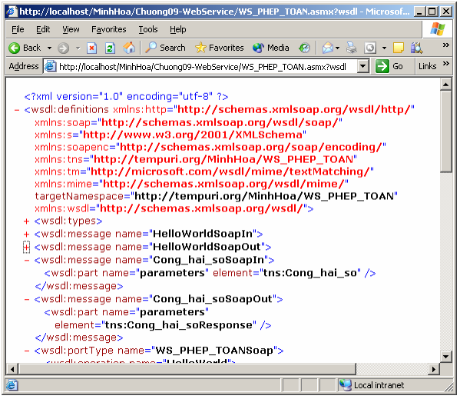

## **Sử dụng Web Service do người dùng xây dựng**

Sử dụng Web Service do chúng ta xây dựng tương tự như việc sử dụng các lớp đối tượng.

Dim phep_toan As New WS_PHEP_TOAN   
 lblKet_qua.Text = phep_toan.Cong_hai_so(4, 6)

## **Sử dụng Web Services được cung cấp miễn phí trên mạng**

Để biết được những Web Services được cung cấp miễn phí trên mạng, các bạn có thể dùng google để thực hiện tìm kiếm. Ở đây, chúng tôi giới thiệu đến các bạn trang:

http://www.webservicex.net

cung cấp khá nhiều các Web Services hữu ích.

Trong phần này, chúng tôi sẽ hướng dẫn bạn sử dụng các Web Services để lấy thông tin tỷ giá ngoại tệ, thông tin thời tiết, các thành phố chính của một quốc gia và các đơn vị tiền tệ của các quốc gia trên thế giới.

Các bước thực hiện:

**Bước 1.** Chọn Add Web Reference… từ thực đơn ngữ cảnh của ứng dụng

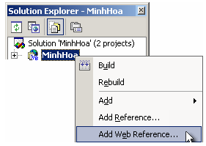

**Bước 2.** Nhập thông tin đường dẫn của WebService, nhấn để thực hiện việc xác thực Web Service.

**Bước 3.** Nếu Web Service được xác thực thành công, thông tin mô tả về Web Service sẽ được hiển thị ngay phía bên dưới. Trong ví dụ này, chúng ta lần lượt xác thực 3 Web Service sau:

http://www.webservicex.net/country.asmx?WSDL -> Các quốc gia   
 http://www.webservicex.net/globalweather.asmx?WSDL -> Thời tiết   
 http://www.webservicex.net/CurrencyConvertor.asmx?WSDL -> Tỷ giá

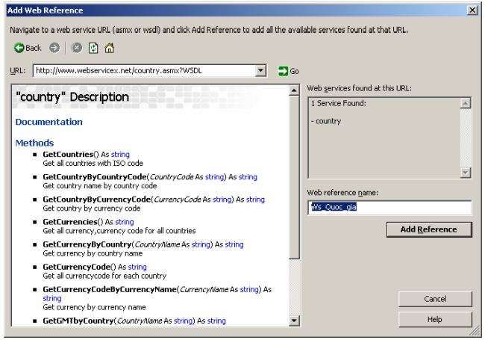*Tham chiếu Web Service*

Bước 4. Đặt tên tham chiếu cho WebService: Web reference name.

Bước 5. Nhấn Add Reference để hoàn tất tham chiếu WebService.

Bảng trên mô tả các phương thức và tài liệu hướng dẫn của WebService

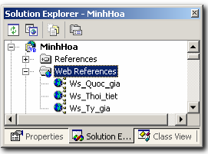*Danh sách các Web Service được tham chiếu*

**Bước 6.** Thiết kế màn hình

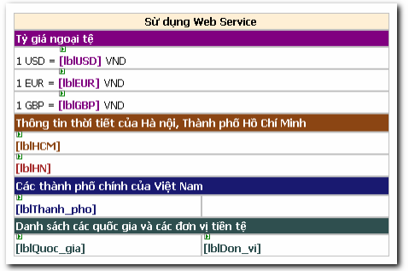*Màn hình thiết kế*

Viết lệnh xử lý:

'Lấy tỉ giá ngoại tệ   
 Dim tgNgoai_te As New Ws_Ty_gia.CurrencyConvertor   
 lblUSD.Text = tgNgoai_te.ConversionRate( _   
 Ws_Ty_gia.Currency.USD, Ws_Ty_gia.Currency.VND)   
 lblEUR.Text = tgNgoai_te.ConversionRate( _   
 Ws_Ty_gia.Currency.EUR, Ws_Ty_gia.Currency.VND)   
 lblGBP.Text = tgNgoai_te.ConversionRate( _   
 Ws_Ty_gia.Currency.GBP, Ws_Ty_gia.Currency.VND)   
 'Lấy thông tin thời tiết các thành phố chính   
 Dim lWeather As New Ws_Thoi_tiet.GlobalWeather   
 lblHN.Text = lWeather.GetWeather("Ha Noi", "Viet Nam")   
 lblHCM.Text = lWeather.GetWeather("Ho Chi Minh", "Viet Nam")   
 lblThanh_pho.Text = lWeather.GetCitiesByCountry("Viet Nam")  
 'Lấy tên các quốc gia và đơn vị tiền tệ trên thế giới   
 Dim lCountry As New Ws_Quoc_gia.country   
 lblDon_vi.Text = lCountry.GetCurrencyCode()   
 lblQuoc_gia.Text = lCountry.GetCountries()

Tỷ giá ngoại tệ và thông tin thời tiết được lấy từ WebService vào lúc: 9:30:00 AM ngày 13/06/2005 (giờ Việt nam). Lúc các bạn thi hành, các giá trị này có thể thay đổi.

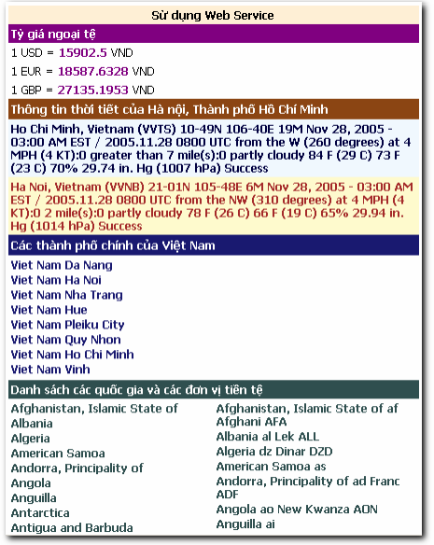*Màn hình kết quả*

# **Xây dựng Web Services truy xuất dữ liệu**

## **Web Service: WS_KHACH_HANG**

Trong phần này, chúng ta phối hợp các lớp xử lý đã có để xây dựng Web service

WS_KHACH_HANG. Trong ví dụ minh họa dưới đây, chúng ta xây dựng ba thủ tục:

- Doc_danh_sach_khach_hang

- Them_khach_hang

- Xoa_khach_hang

<WebMethod()> _   
 Public Function Doc_danh_sach_khach_hang() As DataSet   
 Dim lKhach_hang As New XL_KHACH_HANG   
 Dim lDataset As New DataSet   
 lDataset.Tables.Add(lKhach_hang)   
 Return lDataset   
 End Function   
 <WebMethod()> _   
 Public Function Them_khach_hang(ByVal pHo_kh As String, _   
 ByVal pTen_kh As String, _   
 ByVal pNgay_sinh As Date, _   
 ByVal pGioi_tinh As Boolean, _   
 ByVal pDia_chi As String, _   
 ByVal pTen_dn As String, _   
 ByVal pMat_khau As String) As Boolean   
 Try   
 Dim lKhach_hang As New XL_KHACH_HANG   
 Dim lDr As DataRow   
 lDr = lKhach_hang.NewRow()   
 lDr("Ho_khach_hang") = pHo_kh   
 lDr("Ten_khach_hang") = pTen_kh   
 lDr("Ngay_sinh") = pNgay_sinh   
 lDr("Gioi_tinh") = pGioi_tinh)   
 lDr("Dia_chi") = pDia_chi   
 lDr("Ten_dang_nhap") = pTen_dn   
 lDr("Mat_khau") = pMat_khau   
 lKhach_hang.Rows.Add(lDr)   
 lKhach_hang.Ghi_du_lieu()   
 Return True   
 Catch ex As Exception  
 Return False   
 End Try   
 End Function   
 <WebMethod()> _   
 Public Function Xoa_khach_hang(ByVal pMkh As Long)   
 Dim lKhach_hang As New XL_KHACH_HANG   
 lKhach_hang.Xoa_dong(pMkh)   
 End Function

Trong Web service trên, chúng ta có sử dụng một số phương thức từ lớp XL_KHACH_HANG. Để sử dụng, chúng ta cần bổ sung các phương thức sau vào lớp XL_KHACH_HANG:

'Xác định chỉ số của dòng có mã số tương ứng   
 Public Function Lay_chi_so(ByVal pMa_so As Integer) As Long   
 Dim i as Long   
 For i = 0 To Me.So_dong() - 1   
 If Me.Rows(i)(Khoa) = pMa_so Then   
 Return i   
 End If   
 Next   
 Return -1   
 End Function   
 Public Sub Xoa_dong(pMa_so as Long)   
 Dim lChi_so as Long = Lay_chi_so(pMa_so)   
 If lChi_so >= 0 Then   
 Try   
 Me.Rows(lChi_so).Delete()   
 Ghi_du_lieu()   
 Catch e As Exception   
 End Try   
 End If   
 End Sub   
 Public Sub Ghi_du_lieu()   
 Try   
 mDa_Bo_doc_ghi.Update(Me)   
 Me.AcceptChanges()   
 Catch e As Exception   
 Me.RejectChanges()   
 End Try  
 End Sub

## **Sử dụng WS_KHACH_HANG**

### **Kiểm tra Web Service**

Sau khi thiết kế thành công WS_KHACH_HANG, chúng ta tiến hành kiểm tra Web service vừa tạo.

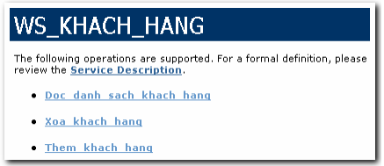*Danh sách các phương thức của WS_KHACH_HANG*

Chọn chức năng Doc_danh_sach_khach_hang.

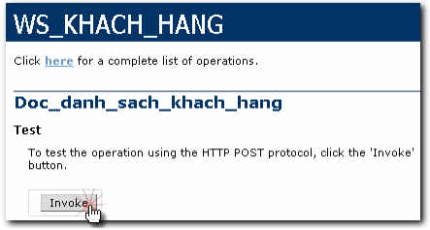

### **Sử dụng Web Service WS_KHACH_HANG**

Sau khi xây dựng và kiểm tra thành công WS_KHACH_HANG, chúng ta sử dụng web service vừa tạo vào ứng dụng.

Viết lệnh xử lý:

Private Sub Page_Load(…) Handles MyBase.Load   
 Dim lKhach_hang As New WS_KHACH_HANG   
 dtgKhach_hang.DataSource = lKhach_hang.Doc_danh_sach_khach_hang   
 dtgKhach_hang.DataBind()   
 End Sub

Màn hình kết quả:

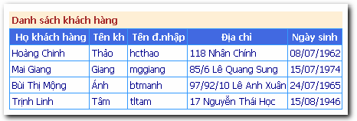

# **Web service**

Xem 1-20 trên 997 kết quả Web service

### [**Bài 8: WEB SERVICE**](http://tailieu.vn/doc/bai-8-web-service-209952.html)

* 
* Trong phần này, chúng ta sẽ tìm hiểu Web services là gì? Công dụng của nó như thế nào? Sau khi hiểu được ý nghĩa và tầm quan trọng của nó, chúng ta sẽ bắt tay vào xây dựng Web Services.
* doc14p  rainfly84  04-06-2010  1417  422 [Download](http://tailieu.vn/doc/bai-8-web-service-209952.html)

### [**Java Web Services**](http://tailieu.vn/doc/java-web-services-314185.html)

* 
* Java Web Services shows you how to use SOAP to perform remote method calls and message passing; how to use WSDL to describe the interface to a web service or understand the interface of someone else's service; and how to use UDDI to advertise (publish) and look up services in each local or global registry. Java Web Services also discusses security issues, interoperability issues, integration with other Java enterprise technologies like EJB; the work being done on the JAXM and JAX-RPC packages, and integration with Microsoft's .NET services....
* pdf249p  leethong  22-09-2010  305  141 [Download](http://tailieu.vn/doc/java-web-services-314185.html)

### [**C# Web Services**](http://tailieu.vn/doc/c-web-services-173188.html)

* 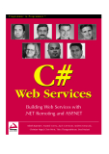
* The term "Web Services Anywhere" means that web services can not only be used in any application, but any application can offer web services. ASP.NET web services require the IIS to run; web services that make use of .NET Remoting can run in any application type: console applications, Windows Forms applications, Windows services, and so on. These web services can use any transport with any payload encoding.
* pdf46p  hungsalem  26-02-2010  304  135 [Download](http://tailieu.vn/doc/c-web-services-173188.html)

### [**LUẬN VĂN:HỆ THỐNG QUẢN LÝ ĐĂNG KÝ THUẾ SỬ DỤNG WEB SERVICE**](http://tailieu.vn/doc/luan-van-he-thong-quan-ly-dang-ky-thue-su-dung-web-service-1231081.html)

* 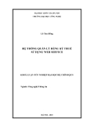
* trình bày một cái nhìn tổng quan về công nghệ Web Service bao gồm các khái niệm, kiến trúc và hướng dẫn xây dựng một Web Service. Khóa luận sẽ phân tích các chuẩn cấu thành nên chồng giao thức của Web Service, bao gồm XML (Extensible Markup Language), SOAP (Simple Object Access Protocol), WSDL (web service Description Language) và UDDI (Universal Description, Discovery and Integration).
* pdf58p  chieu_mua  25-08-2012  258  134 [Download](http://tailieu.vn/doc/luan-van-he-thong-quan-ly-dang-ky-thue-su-dung-web-service-1231081.html)

### [**Tiểu luận: Tìm hiểu công nghệ Web Service**](http://tailieu.vn/doc/tieu-luan-tim-hieu-cong-nghe-web-service-1218987.html)

* 
* Ngày nay cùng với sự phát triển mạnh mẽ của môi trường Internet, các ứng dụng triển khai trên nền Web ngày càng được phát triển rộng rãi và phong phú. Trong nền kinh tế thị trường hiện nay, chuyển đổi dữ liệu, thông tin đang là một nhu cầu thiết yếu cho sự phát triển và tồn tại của các doanh nghiệp. Web Service được coi là một công nghệ mang đến cuộc cách mạng trong cách thức hoạt động của các dịch vụ B2B (Business to Business) và B2C (Business to Customer)....
* doc11p  phamghoangitdhv  27-07-2012  345  130 [Download](http://tailieu.vn/doc/tieu-luan-tim-hieu-cong-nghe-web-service-1218987.html)

### [**Luận văn: Web services và tích hợp ứng dụng**](http://tailieu.vn/doc/luan-van-web-services-va-tich-hop-ung-dung-1229398.html)

* 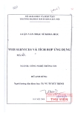
* Web services là một công nghệ đang trở nên phổ biến cho các ứng dụng tích hợp. Đây là công nghệ cho phép các ứng dụng kết nối và trao đổi dữ liệu thông qua các chuẩn mà không cần quan tâm đến ứng dụng đó được xây dựng trên ngôn ngữ nào và thực thi trên môi trường nào.
* pdf96p  cancer23  21-08-2012  242  106 [Download](http://tailieu.vn/doc/luan-van-web-services-va-tich-hop-ung-dung-1229398.html)

### [**Get Started with XML Web Services**](http://tailieu.vn/doc/get-started-with-xml-web-services-268185.html)

* 
* Bắt đầu với 13,1 XML Web Services Tôi có nghe nói một số điều tuyệt vời về XML Web Services, nhưng tôi không biết làm thế nào để bắt đầu. Tôi phải làm gì để bắt đầu làm việc với XML Web Services?
* pdf9p  luvpro  06-08-2010  155  81 [Download](http://tailieu.vn/doc/get-started-with-xml-web-services-268185.html)

### [**Updating Server Data Using a Web Service**](http://tailieu.vn/doc/updating-server-data-using-a-web-service-264777.html)

* 
* [ Team LiB ] Recipe 4.11 Updating Server Data Using a Web Service Problem You want to update a data source using an XML web service and use the web service from your client application. Solution Use a DataSet object. The XML web service code contains two methods: LoadOrders( )
* pdf6p  luvpro  04-08-2010  133  59 [Download](http://tailieu.vn/doc/updating-server-data-using-a-web-service-264777.html)

### [**Developing XML Web Services and Server Components with Microsoft Visual Basic .NET MCSD/MCAD/MCDBA Version 5.0**](http://tailieu.vn/doc/developing-xml-web-services-and-server-components-with-microsoft-visual-basic-net-mcsd-mcad-mcdba-v-42363.html)

* 
* Tham khảo sách 'developing xml web services and server components with microsoft visual basic .net mcsd/mcad/mcdba version 5.0', công nghệ thông tin, quản trị mạng phục vụ nhu cầu học tập, nghiên cứu và làm việc hiệu quả
* pdf132p  thuxuan  07-08-2009  154  53 [Download](http://tailieu.vn/doc/developing-xml-web-services-and-server-components-with-microsoft-visual-basic-net-mcsd-mcad-mcdba-v-42363.html)

### [**The Java™ Web Services Tutorial**](http://tailieu.vn/doc/the-java-web-services-tutorial-1187699.html)

* 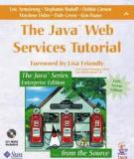
* The Java™ Web Services Tutorial For Java Web Services Developer’s Pack, v1.6 June 14, 2005 .Copyright © 2005 Sun Microsystems, Inc., 4150 Network Circle, Santa Clara, California 95054, U.S.A. All rights reserved.U.S. Government Rights - Commercial software. Government users are subject to the Sun Microsystems, Inc. standard license agreement and applicable provisions of the FAR and its supplements. This distribution may include materials developed by third parties.
* pdf457p  ptng13  16-05-2012  88  49 [Download](http://tailieu.vn/doc/the-java-web-services-tutorial-1187699.html)

### [**Introduction to Web Services**](http://tailieu.vn/doc/introduction-to-web-services-439245.html)

* 
* The domain of web services is an emerging technology due to the growing demand of application-to-application communication and interoperability. The reason for its popularity is because of its flexible nature, since it exhibits itself as a standard interface which is not only platform-independent but technology independent as well. We'll talk more about this later.
* pdf14p  trinhhiephoa  30-12-2010  127  47 [Download](http://tailieu.vn/doc/introduction-to-web-services-439245.html)

### [**Using a Web Service as a Data Source**](http://tailieu.vn/doc/using-a-web-service-as-a-data-source-264936.html)

* 
* [ Team LiB ] Recipe 2.5 Using a Web Service as a Data Source Problem You want to use a web service as the data source for a client application. Solution Create a web service that returns a DataSet to a client, and then invoke the web service from the client to retrieve the DataSet.
* pdf4p  luvpro  04-08-2010  124  42 [Download](http://tailieu.vn/doc/using-a-web-service-as-a-data-source-264936.html)

### [**LUẬN VĂN:XÂY DỰNG SERVICE PROXY ĐỂ KIỂM CHỨNG RÀNG BUỘC THỜI GIAN TRONG WEB SERVICE COMPOSITION**](http://tailieu.vn/doc/luan-van-xay-dung-service-proxy-de-kiem-chung-rang-buoc-thoi-gian-trong-web-service-composition-1233919.html)

* 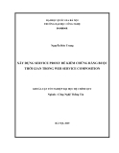
* Ngày nay cùng với sự phát triển mạnh mẽ của môi trường Internet, các ứng dụng triển khai trên nền Web ngày càng được phát triển rộng rãi và phong phú. Đồng thời đi cùng sự phát triển mạnh mẽ của nền kinh tế thị trường là nhu cầu áp dụng công nghệ thông tin vào trong các quy trình thương mại ngày càng trở nên phổ biến và là điểm mấu chốt để các tổ chức doanh nghiệp giải quyết công việc của mình.
* pdf85p  truongnghen  31-08-2012  91  35 [Download](http://tailieu.vn/doc/luan-van-xay-dung-service-proxy-de-kiem-chung-rang-buoc-thoi-gian-trong-web-service-composition-1233919.html)

### [**Web Services Testing with soapUI**](http://tailieu.vn/doc/web-services-testing-with-soapui-1380520.html)

* 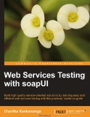
* Quality is a key to success of service-oriented projects. Utilization of proper tools is important to the outcome of web service testing methodology. Being the leading open source web services testing tool, soapUI helps to build robust and flexible automated tests in a productive manner. "Web Services Testing with soapUI" guides you on adopting best web service testing mechanisms with the industry leading open source testing tool, soapUI.
* pdf332p  titatu_123  09-03-2013  135  27 [Download](http://tailieu.vn/doc/web-services-testing-with-soapui-1380520.html)

### [**RESTful Web Services**](http://tailieu.vn/doc/restful-web-services-1346157.html)

* 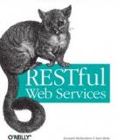
* "Every developer working with the Web needs to read this book." -- David Heinemeier Hansson, creator of the Rails framework "RESTful Web Services finally provides a practical roadmap for constructing services that embrace the Web, instead of trying to route around it." -- Adam Trachtenberg, PHP author and EBay Web Services Evangelist
* pdf440p  stingdau_123  19-01-2013  90  25 [Download](http://tailieu.vn/doc/restful-web-services-1346157.html)

### [**Mastering Web Services Security**](http://tailieu.vn/doc/mastering-web-services-security-1187701.html)

* 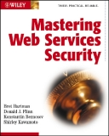
* THE Java™ Web Services Tutorial is a guide to developing Web applications with the Java Web Services Developer Pack (Java WSDP). The Java WSDP is an all-in-one download containing key technologies to simplify building of Web services using the Java 2 Platform. This tutorial requires a full installation (Typical, not Custom) of the Java WSDP, v1.6 with the Sun Java System Application Server Platform Edition 8.1 2005Q2 UR2 (hereafter called the Application Server). Here we cover all the things you need to know to make the best use of this tutorial....
* pdf463p  ptng13  16-05-2012  72  24 [Download](http://tailieu.vn/doc/mastering-web-services-security-1187701.html)

### [**Building XML Web Services for the Microsoft .NET Platform**](http://tailieu.vn/doc/building-xml-web-services-for-the-microsoft-net-platform-1207212.html)

* 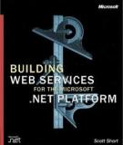
* This book takes enterprise developers inside the architecture, protocols, and programming practices for building distributed-object Web Services. The authors also step readers through building a high-end Web Service of their own, using real-world examples and proven strategies. All the book's code examples appear on the companion CD-ROM.
* pdf312p  ken333  06-07-2012  90  22 [Download](http://tailieu.vn/doc/building-xml-web-services-for-the-microsoft-net-platform-1207212.html)

### [**Professional C# Web Services: Building .NET Web Services with ASP.NET and .NET Remoting**](http://tailieu.vn/doc/professional-c-web-services-building-net-web-services-with-asp-net-and-net-remoting-1328769.html)

* 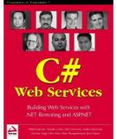
* This book is for anyone who is interested in building web services using the tools supplied with the .NET Framework, and wants to look at both of these technologies. If you are only interested in ASP.NET web services, you should consider buying Professional ASP.NET Web Services instead. Prior knowledge of C# and the .NET Framework is assumed.
* pdf46p  trasua_123  02-01-2013  50  18 [Download](http://tailieu.vn/doc/professional-c-web-services-building-net-web-services-with-asp-net-and-net-remoting-1328769.html)

### [**GIỚI THIỆU WEB SERVICE**](http://tailieu.vn/doc/gioi-thieu-web-service-1580062.html)

* 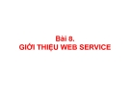
* Tìm hiểu về Web Services Xây dựng Web Services Kiểm tra Web Services Sử dụng Web Service Một số Web Services miễn phí .1. Tìm hiểu về Web Services .2. Xây dựng Web Services • Từ menu ngữ cảnh: – Chọn Add New Items… – Chọn mục Web Service – Đặt tên • Bổ sung thêm phương thức cần thiết ..
* pdf12p  nobita_12  18-11-2013  46  17 [Download](http://tailieu.vn/doc/gioi-thieu-web-service-1580062.html)

### [**Programming Web Services With SOAP**](http://tailieu.vn/doc/programming-web-services-with-soap-1346154.html)

* 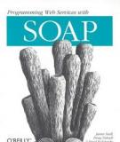
* Programming Web Services with SOAP is a detailed guide to using SOAP and other leading web services standards--WSDL (Web Service Description Language), and UDDI (Universal Description, Discovery, and Integration protocol). You'll learn the concepts of the web services architecture and get practical advice on building and deploying web services in the enterprise.
* pdf0p  stingdau_123  19-01-2013  52  15